新 书 推 荐

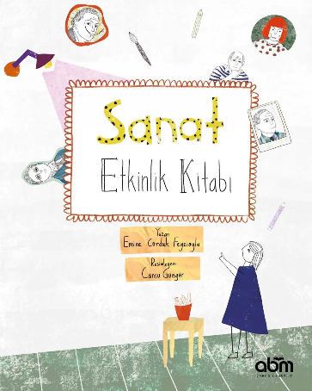
中文书名：《动手学艺术》
英文书名：ART ACTIVITY BOOK (Sanat Etkinlik Kitabı)
作 者：Emine Corduk Feyzioğlu
出 版 社：Abm Yayınevi
代理公司：Black Cat/ANA/Emily Xu
页 数：72页
出版时间：2022年
代理地区：中国大陆、台湾
审读资料：电子稿
类 型：手工书/活动书

内容简介：

什么是艺术？
线条有感情吗？
当不同颜色混合在一起时，会发生什么样的变化？

这本艺术活动书通过许多娱乐活动，呈现出孩子们可能会对艺术感到好奇的话题。书中有许多艺术大家的经典作品，在学习这些艺术家的主要作品、他们在艺术世界中的地位，以及他们使用的创作方法的同时，孩子们可以通过这本书进行剪切、粘贴，和绘画等活动，迈出他们进入艺术世界的第一步。

这本书很适合作为孩子们的艺术启蒙书：了解著名的艺术家和艺术作品的同时，自己也可以充分发挥想象力、进行尝试，学习他们的创作方法。除此之外，还可以了解有关于绘画的一些基础知识，比如不同颜色混合之后得出的新颜色，不同线条表达出的感情……

作者简介：

埃米娜·科尔杜克·费齐奥卢（Emine Corduk Feyzioğlu）于1987年出生于托卡特。她毕业于科贾埃利大学美术学院陶瓷系。埃米娜现在是一名艺术讲师，她通过支持孩子们用艺术表达自己，来继续她的职业生涯，同时她也十分热衷于这项工作。埃米娜已婚，是一只猫的母亲，住在伊斯坦布尔。只要有机会，她就会去大自然散步，并且不会忽视向她遇到的所有动物和树木致敬。

内页插图：

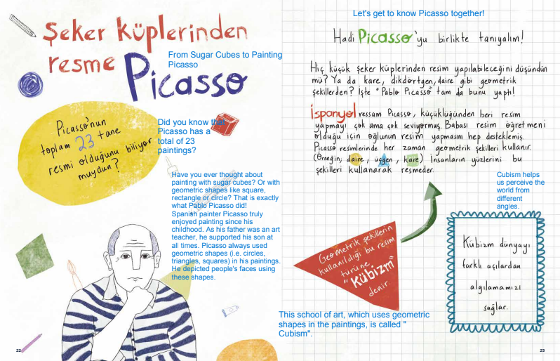
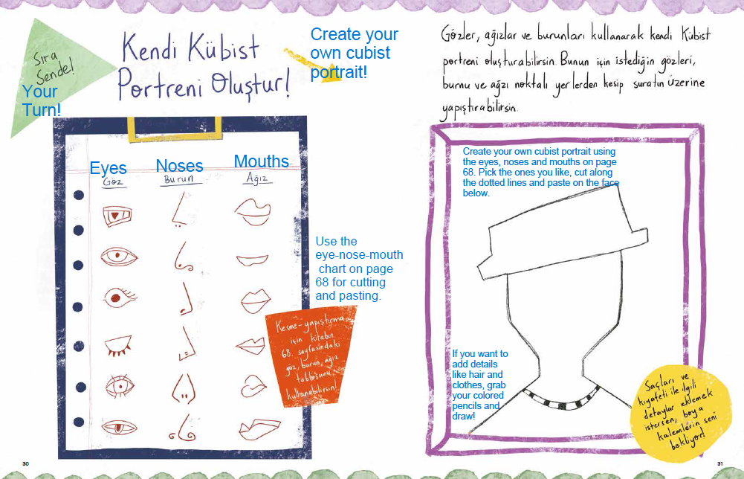
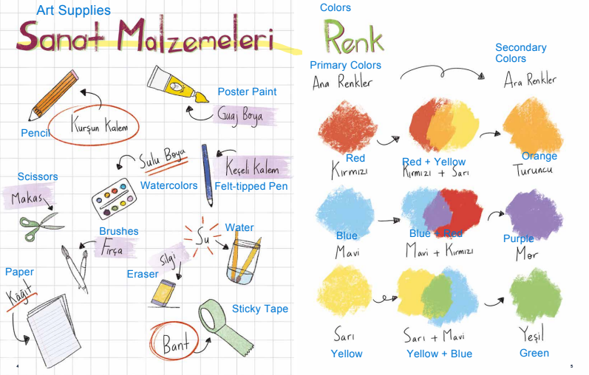

谢谢您的阅读！
请将回馈信息发至：Emily@nurnberg.com.cn
徐书凝 (Emily Xu)

安德鲁﹒纳伯格联合国际有限公司北京代表处
北京市海淀区中关村大街甲59号中国人民大学文化大厦1705室, 邮编：100872
电话：010-82504206
传真：010-82504200
Email: Emily@nurnberg.com.cn
网址：http://www.nurnberg.com.cn
微博：http://weibo.com/nurnberg
豆瓣小站：http://site.douban.com/110577/
微信订阅号：ANABJ2002

